

MODELLO DI CASE STUDY DI
MARKETING per Microsoft Word ESEMPIO

[ Ricaricare il futuro: la storia di successo di Positive Charge ]

Chi siamo: soluzioni di ricarica per EV emergenti
Benvenuto nel mondo di Positive Charge, una forza pionieristica nel settore della ricarica per veicoli elettrici (EV). Ci impegniamo a trasformare il modo in cui le flotte ricaricano i loro veicoli elettrici, fornendo soluzioni efficienti, sostenibili e pronte per il futuro. Scopri come stiamo rimodellando il panorama della ricarica dei veicoli elettrici in questo case study.
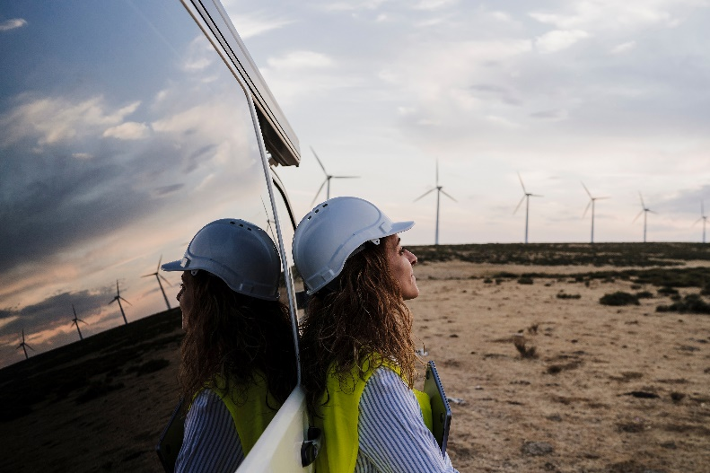
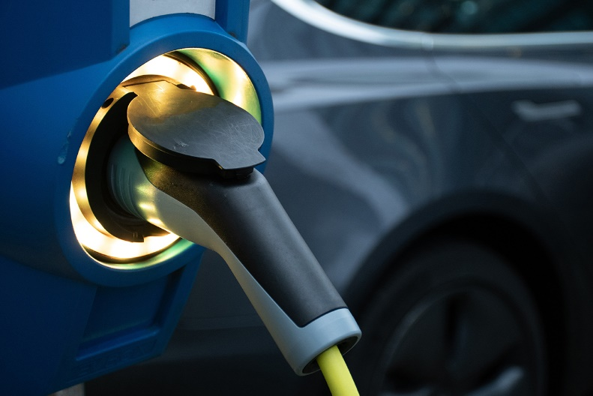

Sfida: superare i colli di bottiglia legati alla ricarica
La sfida che ci trovavamo davanti era di portata monumentale. Il nostro cliente, una società che gestisce una flotta di veicoli elettrici, stava affrontando un problema critico: l’espansione della flotta stava mettendo a dura prova la sua infrastruttura di ricarica esistente. Questo collo di bottiglia portava a tempi di inattività, inefficienza e aumento dei costi operativi.

Case study: guidare la trasformazione della ricarica per EV
Ti diamo il benvenuto nel nostro case study, dove ti mostreremo il nostro viaggio nella trasformazione della ricarica per EV. Esploriamo le milestone, le strategie e lo sforzo collaborativo che hanno rimodellato il corso delle operazioni di ricarica.


Soluzione: ricarica smart ridefinita
La nostra soluzione ha ridefinito la ricarica smart per le flotte EV. Interagisci con elementi visivamente sbalorditivi che svelano come il nostro approccio integrato combina espansione dell’infrastruttura, tecnologia intelligente e programmazioni ottimizzate per affrontare la sfida.

Vantaggi: promuovere efficienza e crescita
Visualizza i vantaggi ottenuti dai nostri clienti grazie alle nostre soluzioni. Immergiti in diagrammi dinamici, scenari prima e dopo e immagini di grande impatto. Scopri come le nostre strategie hanno portato a efficienza, risparmi sui costi ed eccellenza operativa.

Risultati: numeri che gridano al successo
I risultati quantificabili dei nostri sforzi sono sbalorditivi. Immergiti in diagrammi e immagini dinamici che amplificano l’impatto visivo delle nostre soluzioni. Scopri come abbiamo sfruttato parametri tangibili per trasformare le operazioni di ricarica.

Futuro:
plasmare il panorama della ricarica di domani
Il nostro viaggio non finisce qui. Dai un’occhiata al futuro con noi mentre condividiamo la nostra visione e le strategie per un successo continuo. Lascia che il nostro approccio lungimirante e gli elementi di design dinamici ispirino fiducia nel futuro.

DICHIARAZIONE DI NON RESPONSABILITÀ

Qualsiasi articolo, modello o informazione è fornito da Smartsheet sul sito web solo come riferimento. Pur adoperandoci per mantenere le informazioni aggiornate e corrette, non offriamo alcuna garanzia o dichiarazione di alcun tipo, esplicita o implicita, relativamente alla completezza, l’accuratezza, l’affidabilità, l’idoneità o la disponibilità rispetto al sito web o le informazioni, gli articoli, i modelli o la relativa grafica contenuti nel sito. Qualsiasi affidamento si faccia su tali informazioni è pertanto strettamente a proprio rischio.

